56032 Samonasávací čerpadlo na naftu a topný olej s počítadlem

Pokyny uvedené v návodě na používání důkladně přečtěte, neodborné používání anebo instalace čerpadla, příp. počitadla může mít za následek poškození osob anebo materiální škody, příp. může být nebezpečné.

P O Z O R!
Zařízení nepoužívejte v žádnem případě na čerpání výbušných tekutin jako benzin, ředidla a pod. Hrozí nebezpečí výbuchu – životunebezpečné!
Testovaním TÜV-testovacího běhu není počítadlo na nule. Poznačte si stav počítadla!
Čerpadlo není vhodné na čerpání vody, tekutých potravin a chemických tekutin (koroze tělesa čerpadla)
Motor:
jednofázový, 230V – 50Hz / 370W
výkon 2800 otáček/min
Čerpadlo:
nejvyšší výkon max. 60l/min
dopravní výška max. 4m
pracovní hluk při čerpání: 70dB nebude překročený
velikost cizích těles – max. 0,7mm
Ochrana : IP 55
Nasávaní – hadice 2m, výtlak – hadice 4m

Návod na obsluhu
- Nasávaci hadici v míste připojení k čerpadlu a plníci hadici při počítadle připevněte vzduchotěsne pomocí přiložených hadicových spojek.
- Na plnící hadici připevněte čerpací pistoli.
- Nasávací hadici vložte do nádrže anebo suda, zapněte čerpadlo a čerpací pistolí čerpejte naftu anebo topný olej

Upozornení !

- Každé připojení hadice musí být absolútně vzduchotěsné, jako těsnící prostředek použijte teflónovou pásku, v opačném případě není zaručená správna funkce čerpadla.
- Vypněte čerpadlo co najdřív, když je výpustný kohout zavřený, čerpadlo nemá automatický vypínací mechanismus
- Teplota v místnosti, kde sa čerpadlo používá, by měla být mezi +40°C a -30°C, místnost dobře větraná
- Čerpadlo umístněte v blízkosti nádrže, z které čerpáte kapalinu (max. 4m)
- Jestli používáte hadici dlhší jako 4 metre , doporučujeme připevnit na konec nasávací hadice zpětný ventil (není součástí dodávky)
- Nedotýkejte sa čerpadla s mokrými rukama, bosý anebo stojíc ve vodě.
- Jestli čerpadlo přestane čerpat, vypněte ho a odpojte od přívodu proudu, zabránite neočakávanému nastartování a tím případnému přetečení čerpané kapaliny
- Jestli používáte vnější nádrže, doporučujeme přístroj umístnit do co největší možné vzdálenosti, aby ste zabránili poranění anebo poškození stříkající vodou.
Údržba
Demontáž můžete vykonávat jen tehdy, jestli je přístroj vypnutý a vidlice není spojená s přívodem elektrického proudu a spojovací hadice a počítadlo jsou vyprázdněné. Pro zabezpečení bezchybné práce přístroje, doporučujeme vykonat kontrolu filtra čerpadla (č. 13) na případné cizí tělesá každé tři měsíce.

Provozní závady a problémy
Riziká z důvodu extrémnich teplot
Velmi nízká teplota nafty může vést k zamrznutí uvnitř čerpadla. To může způsobit poškození čerpadla. Velmi vysoká teplota (víc jako + 45°C) může mít za následek deformaci tvaru plastových dílů na přístroji. Přístroj umístněte na dobře větrané místo chráněné před přímými slunečnými paprsky.

Porucha | Příčina | Řešení
Čerpadlo nepracuje | A Uváznutej hřídel  B Žádný přívod proudu | A Vytáhněte vidlici ze zásuvky, odmotujte čerpadlo, vyčistěte ho, vyzkoušejte, jestli pracuje správně  B Přesvědčete se, jestli je vidlice správně zapojená a jestli je zásuvka v pořádku
Čerpadlo pracuje, ale nečerpá kapalinu | A Nasávací hadice čerpadla  B V čerpadle sa nachází vzduch | A Prověřte, jestli je těsnení nasávací hadice v pořádku. Přesvědčete se, jestli je hadice úplně ponořená a jestli není je ucpaná. Prověřte filtre. Dbejte na správnou vzdálenost od nádrže, která by měla být do 4m  B Odšroubujte víko za chodu čerpadla z důvodu úniku vzduchu.
Čerpadlo pracuje, počítadlo není funkčné | Znečištění počítadla | Vytáhněte vidlici. Odmontujte počítadlo a obslužné zařízení. Otvořte opatrně vnitřní prostor a očistěte otočný kotouč.

Informace o hluku

Pracujíci čerpadlo (při čerpání těkutin) nemá hladinu hluku vyšší jako 70 dB.

V případě reklamace vyčištěte všechny hadice, čerpadlo a počítadlo vyprázdněte a vyčištěte. Nevyčištěné přístroje budou vyčištěné na náklady reklamujíciho anebo vrátěné zpět !

Počítadlo

Použití
Počítadlo nastavte pomocí otočného nulovacího tlačítka (2) na nulu. Počítadlo celkového množství nemůže být nastavené na nulu. Obě šipky za ukaztelem litrů udávají směr čerpané tekutiny.
Teplota okolí nesmí přesáhnout 50°C. Bezchybná funkce počítadla je zaistená jenom tehdy, jestli čerpaná tekutina není znečištěná, příp.může být před čerpadlo umístněný jemný filtr.

Kalibrace
Ukazovatel čerpaných litrů je od výroby kalibrovaný na tlak od 1,5 barů na přečerpávaní nafty. Proto že je pracovní tlak důležitý faktor pro mechanismus záznamu čerpané tekutiny, kalibrace by měla být opakovaná, jestli se přečerpává jiná tekutina, příp. sa používá jiný pracovní tlak. Počítadlo je potřebné znova nastavit, jestli bylo odmontované z důvodu údržby, případne se přečerpáva jiná tekutina jako nafta.
Kalibraci provedeme nastavovacím šroubem (č. 24 podle nákresu) Je nutné předtím odstránit krycí zátku (č. 26 podle nákresu) připravte si nádobu s přesným množstvím čerpaného média, např. 10 l nafty. Po přečerpání porovnejte s počítadlem a šroub zašroubujte , když počítadlo ukazuje víc, odšroubujte, když ukazuje méně. Postup opakujte , pokuď neukazuje počítadlo správně. Při změně přečerpávaného média, t.j. topného oleje musíte postup zopakovat. Čerpadlo není určené pro jiný druh látky, jen pro naftu a topný olej. V případě použití jiné látky výrobca neručí za případné poškození.
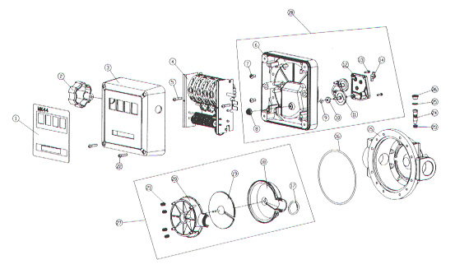

číslo | popis | číslo | popis
1 | víko | 15 | kryt
2 | nulovací tlačitko | 16 | těsnící kroužek 110x72x3,53mm
3 | kryt číselníku | 17 | těsnící kroužek 23,47x2,62mm
4 | číselník | 18 | kryt
5 | šroub 4x20mm | 19 | měřící deštička
6 | zadní strana krytu | 20 | kryt
7 | šroub 5x16mm | 21 | péro
8 | kuželový diferenciál | 22 | šroub 4x20mm
9 | těsnící kroužek 3,63x2,62mm | 23 | těsnící kroužek 4,47x1,78mm
10 | těsnení krytu | 24 | nastavovací šroub
11 | sada ozubených koleček | 25 | těsnící kroužek 9,25x1,78mm
12 | zámková deska | 26 | nastavovací průchodka
13 | šroub 3x16mm
14 | lopatka pohonu

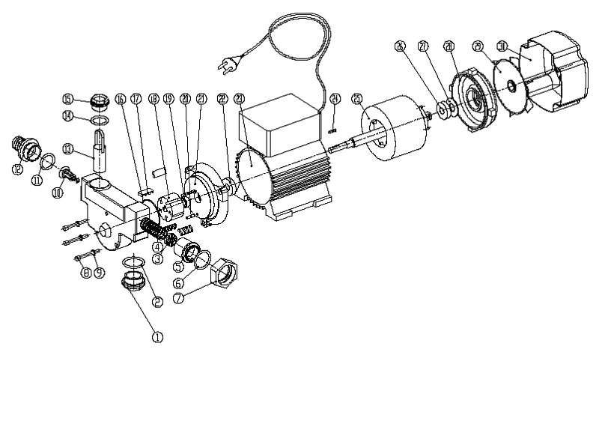

číslo | popis | číslo | popis
1 | zátky | 106 | těsnící kroužek 53x1,8
2 | těsnící kroužek 32,5x2,65 | 17 | lopatka
3 | uzávěr | 18 | rotační válec
4 | péro | 19 | dorazový kroužek
5 | zátky | 20 | malý hřídel
6 | těsnící kroužek 30x3,55 | 21 | kryt čerpadla
7 | pojistná matice | 22 | ložislo
8 | pouzdro čepu | 23 | kryt s vinutím
9 | těsnící kroužek | 24 | klín
10 | ventil | 25 | rotor
11 | těsnící kroužek 30x2,65 | 26 | ložisko
12 | zátky | 27 | vyrovnávací kroužek
13 | filtr | 28 | kryt ložiska
14 | těsnící kroužek 25x2,65 | 29 | lopatka ventilátora
15 | zátky | 30 | kryt

Dovozce: Erba náradie, s.r.o. Bratislava

